**ภาคผนวก ก.**

แผนภาพการไหลของข้อมูล

**Data Flow Diagram (level 0)**

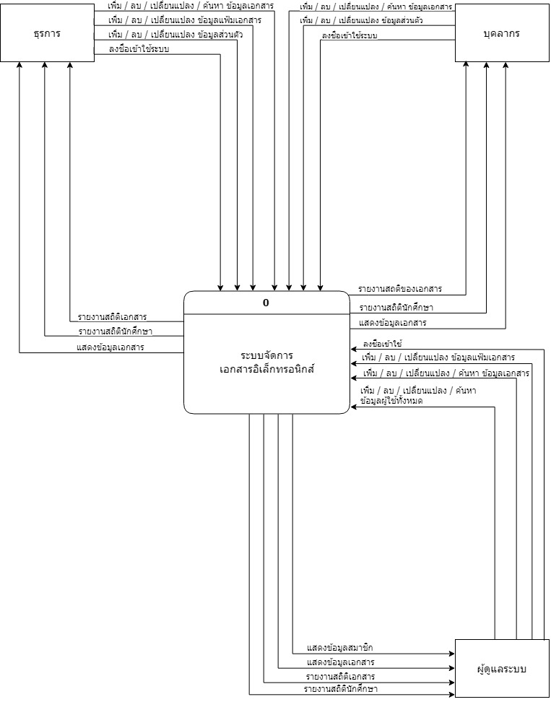

**รูปที่ ก.1** Context Diagram

**Data Flow Diagram (level 1)**

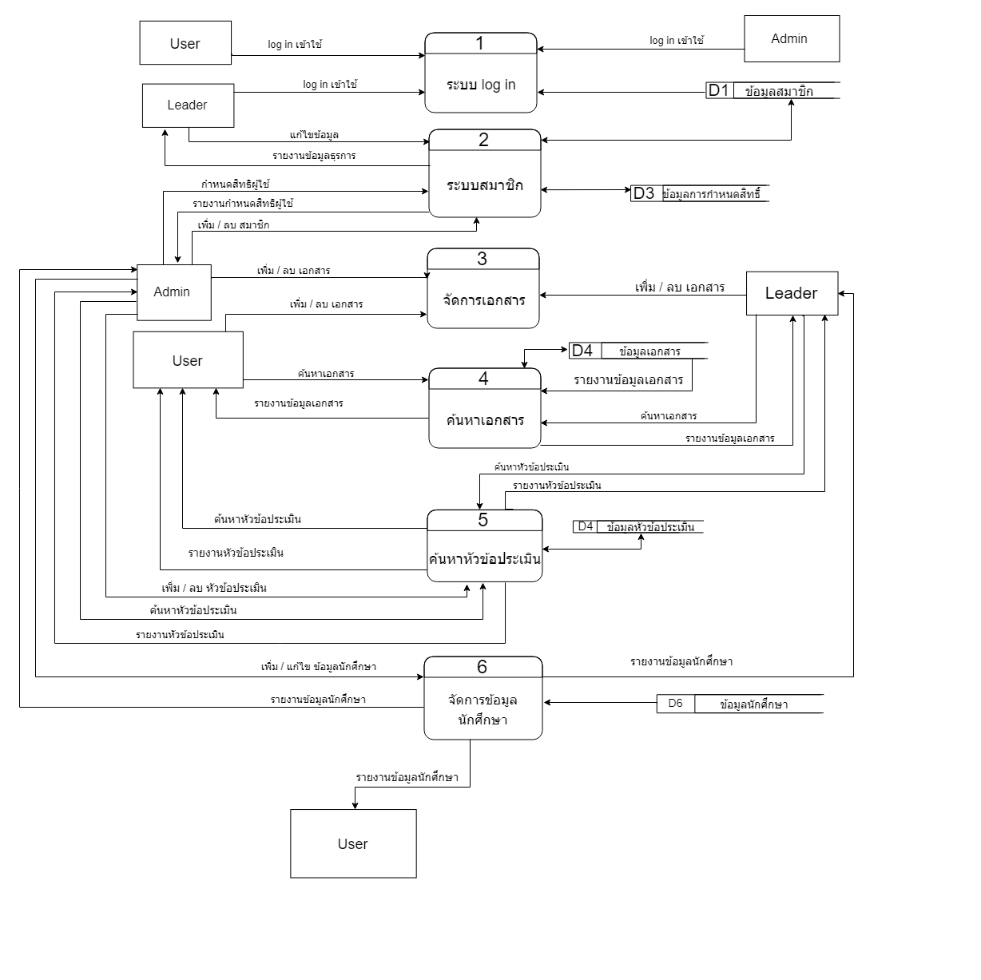

**รูปที่ ก.2** Data Flow Diagram (level 1)